

**Συστήματα Αναμονής**

**5η ομαδα ασκησεων**

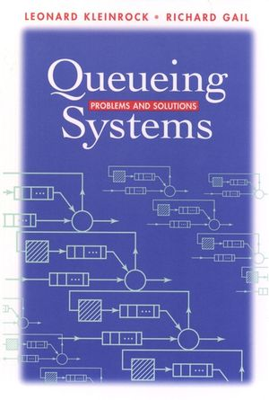



ΘΟΔΩΡΗΣ ΑΡΑΠΗΣ – EL18028

6 ιουνιου, 2023

|  |  |
| --- | --- |
| **Ονοματεπώνυμο:** Θοδωρής Αράπης | **ΑΜ:** el18028 |

**Δίκτυο με εναλλακτική δρομολόγηση:**

**(1)**

Προκειμένου να μπορέσουμε να μοντελοποιήσουμε τους συνδέσμους σαν Μ/Μ/1 ουρές, είναι απαραίτητο να κάνουμε τις παρακάτω παραδοχές:

* Τυχαίες, με Poisson κατανομή, εξωτερικές αφίξεις.
* Τυχαία δρομολόγηση πακέτων βάσει των πιθανοτήτων $α, (1-α)$.
* Οι χρόνοι εξυπηρέτησης πακέτων (εκθετική κατανομή εξυπηρέτησης), καθώς αυτά διαπερνούν το δίκτυο, δε διατηρούν την τιμή τους (Μαρκοβιανή ιδιότητα έλλειψης μνήμης), αλλά αποκτούν χρόνο εξυπηρέτησης ανάλογα με την κατανομή του κάθε εξυπηρετητή (παραδοχή ανεξαρτησίας εξυπηρετητών Kleinrock).
* Άπειρες ουρές χωρίς απώλειες, με FCFS εξυπηρέτηση.

**(2)**

Είναι $λ$ ο ρυθμός αφίξεων στον κόμβο $1$. Ο ρυθμός αφίξεων στον κόμβο $2$ θα είναι τότε $λ_{1}=(αλ)$ μέσω της γραμμής $1$ και $λ_{2}=\left[\left(1-α\right)λ\right]$ μέσω της γραμμής $2$. Επομένως:

* **Από τη γραμμή 1:**

$λ_{2_1}=αλ$ και $μ_{1}=\frac{15⋅{10}^{6} (bits/sec)}{8⋅128 (bits)}=14648.4375 packets/sec$. Επομένως,

$$Ε\left[n_{1}\right]=\frac{λ_{1}}{{μ_{1}-λ}_{1}}=\frac{αλ}{μ_{1}-αλ} και$$

$$Ε\left[T_{1}\right]=\frac{Ε\left[n_{1}\right]}{λ_{1}}=\frac{\left(\frac{αλ}{μ_{1}-αλ}\right)}{αλ}=\frac{1}{μ_{1}-αλ}$$

* **Από τη γραμμή 2:**

$λ_{2_2}=\left(1-α\right)λ$ και $μ_{2}=\frac{12⋅{10}^{6} (bits/sec)}{8⋅128 (bits)}=11718.75 packets/sec$. Επομένως,

$$Ε\left[n_{2}\right]=\frac{λ_{2}}{{μ_{2}-λ}_{2}}=\frac{\left(1-α\right)λ}{μ_{2}-\left(1-α\right)λ} και$$

$$Ε\left[T_{2}\right]=\frac{Ε\left[n_{2}\right]}{λ_{2}}=\frac{\left(\frac{\left(1-α\right)λ}{μ_{2}-\left(1-α\right)λ}\right)}{\left(1-α\right)λ}=\frac{1}{μ_{2}-\left(1-α\right)λ}$$

Συνολικά, ο μέσος χρόνος καθυστέρησης ενός πακέτου στο σύστημα είναι:

$$E\left[T\right]=\frac{Ε\left[n_{1}\right]+Ε\left[n_{2}\right]}{λ}=\frac{\left(\frac{αλ}{μ_{1}-αλ}\right)+\left(\frac{\left(1-α\right)λ}{μ_{2}-\left(1-α\right)λ}\right)}{λ}=\frac{α}{μ_{1}-αλ}+\frac{\left(1-α\right)}{μ_{2}-\left(1-α\right)λ}$$

Για $μ_{1}=\frac{C_{1}}{8⋅128 bits}=\frac{\frac{15}{12}⋅C_{2}}{8⋅128 bits}=1.25μ_{2}$ έχουμε:

$$E\left[T\right]=\frac{α}{1.25μ_{2}-αλ}+\frac{\left(1-α\right)}{μ_{2}-\left(1-α\right)λ}=\frac{α\left[μ_{2}-\left(1-α\right)λ\right]+\left(1-α\right)\left(1.25μ_{2}-αλ\right)}{\left(1.25μ_{2}-αλ\right)\left[μ_{2}-\left(1-α\right)λ\right]}$$

$$=\frac{μ_{2}α-λα+λα^{2}+1.25μ_{2}-λα-1.25μ_{2}α+λα^{2}}{1.25{μ_{2}}^{2}-1.25{λμ}_{2}+1.25λμ_{2}α-λμ_{2}α+λ^{2}α-λ^{2}α^{2}}⟹$$

$$E\left[T\right]=\frac{2λα^{2}-\left(2λ+0.25μ_{2}\right)α+1.25μ_{2}}{\left(-λ^{2}\right)α^{2}+\left(0.25λμ_{2}+λ^{2}\right)α+1.25μ_{2}\left(μ_{2}-λ\right)}$$

(Λάβαμε τη ζητούμενη μέση καθυστέρηση συναρτήσει όχι μόνο του α, αλλά και των παραμέτρων μ2, λ σε περίπτωση που επιθυμούμε πληρέστερη ανάλυση).

Εκτελούμε σε Octave τη ζητούμενη προσομοίωση, οπότε και λαμβάνουμε τα εξής αποτελέσματα αναφορικά με τον ελάχιστο χρόνο καθυστέρησης E(T)_min, καθώς και για την τιμή του α για την οποία αυτός προκύπτει:

Η γραφική παράσταση του μέσου χρόνου καθυστέρησης ενός τυχαίου πακέτου στο σύστημα συναρτήσει του α:

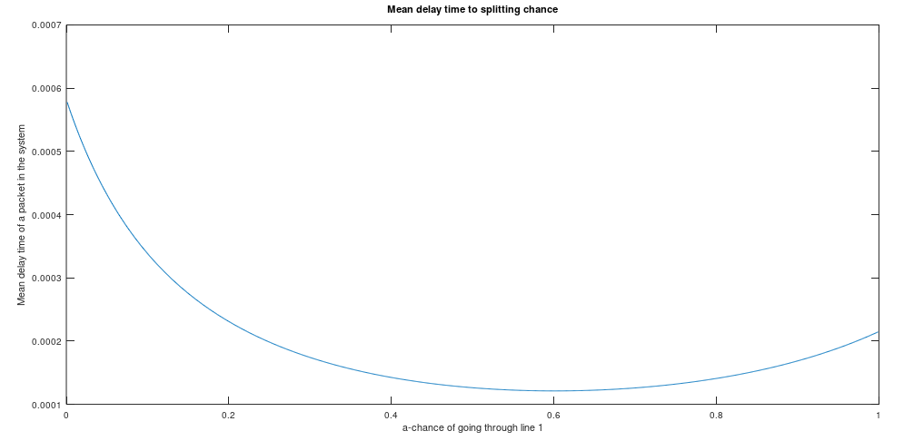

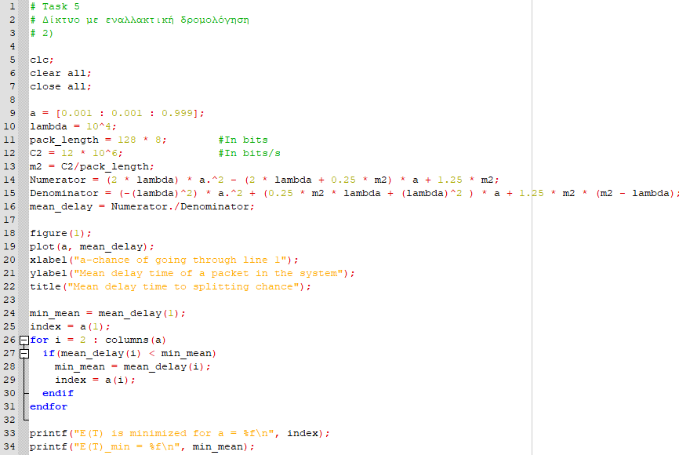Ο κώδικας που υλοποιεί τα παραπάνω:

**Ανοιχτό δίκτυο ουρών αναμονής:**

**(1)**

Παρατηρούμε αρχικά πως έχουμε είσοδο/έξοδο από/στον έξω κόσμο, επομένως έχουμε ανοικτό δίκτυο. Οι απαραίτητες παραδοχές που πρέπει να γίνουν, έτσι ώστε να μπορούμε να μελετήσουμε το ανοιχτό δίκτυο με το θεώρημα Jackson είναι οι εξής:

* Τυχαίες εξωτερικές αφίξεις $\sim$ Poisson
* Τυχαία δρομολόγηση πελατών βάσει των πιθανοτήτων διάσπασης
* Ανεξάρτητες εκθετικές εξυπηρετήσεις πελατών, βασισμένοι στην παραδοχή Kleinrock περί ανεξαρτησίας εξυπηρετητών.
* Άπειρες FIFO ουρές, χωρίς απώλειες.

**(2)**

Η ένταση του φορτίου $ρ_{i}$, που δέχεται η κάθε ουρά συναρτήσει των παραμέτρων $λ_{i}$ (ρυθμός αφίξεων) και $μ_{i}$ (ρυθμός εξυπηρετήσεων) είναι:

$ρ_{1}=\frac{λ_{1}}{μ_{1}}$

$ρ_{2}=\frac{λ_{2}+\left(2/7\right)λ_{1}}{μ_{2}}$

$ρ_{3}=\frac{{\left(4/7\right)λ}_{1}}{μ_{3}}$

$ρ_{4}=\frac{{\left(1/2\right)\left(4/7\right)λ}_{1}+{\left(1/7\right)λ}_{1}}{μ_{4}}$

$ρ_{5}=\frac{λ_{2}+\left(2/7\right)λ_{1}+{\left(1/2\right)\left(4/7\right)λ}_{1}}{μ_{5}}$

Παρακάτω, ο κώδικας για τη συνάρτηση **intensities** (όπου η συνθήκη εργοδικότητας είναι $ρ_{i}<1$):

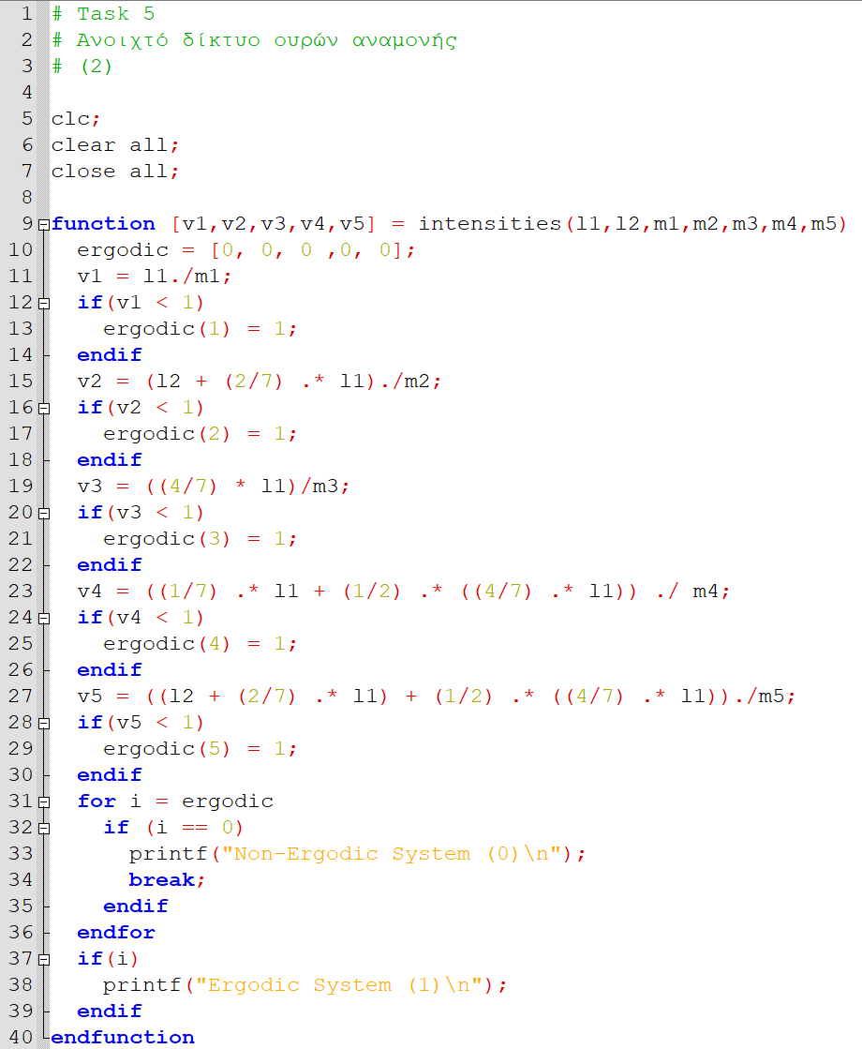

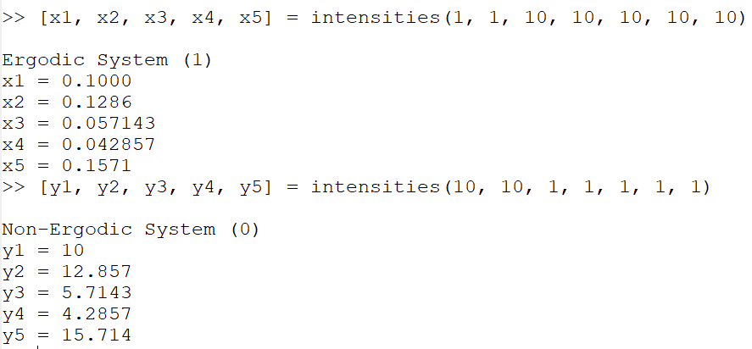Eκτελώντας την για “εργοδικούς” συνδυασμούς (π.χ. $λ_{i}=1$ και $μ_{i}=10$) και για μη εργοδικούς ($λ_{i}=10$ και $μ_{i}=1$), λαμβάνουμε τα εξής αποτελέσματα:

**(3)**

Ο μέσος αριθμός πελατών της κάθε ουράς $Q_{i}$ δίνεται από τη σχέση:

$$E\left[n_{1}\right]=\frac{ρ_{i}}{{1-ρ}_{i}}$$

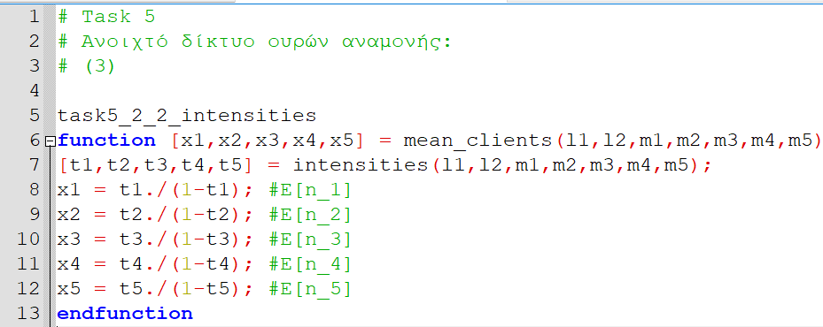Υλοποιούμε, συνεπώς, τη συνάρτηση **mean_clients**, και στη συνέχεια την εκτελούμε για $λ_{1}=1, λ_{1}=2, μ_{1}=3, μ_{2}=4, μ_{3}=5, μ_{4}=6, μ_{5}=7$:

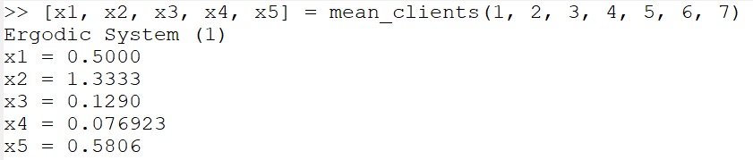

**(4)**

**(α)**

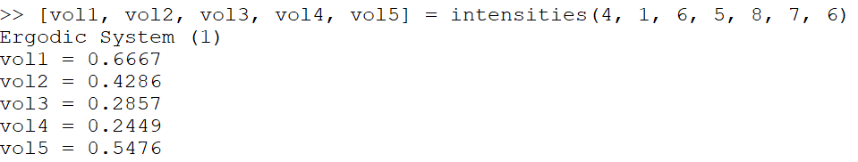Για τις δοθείσες τιμές, η ένταση που δέχεται κάθε ουρά είναι:

**(β)**

Ο μέσος χρόνος καθυστέρησης ενός πελάτη από άκρο σε άκρο του δικτύου, υπολογίζεται παρακάτω μέσω της σχέσης

$$E\left[T\right]=\frac{E[n_{1}]+E[n_{2}]+E[n_{3}]+E[n_{4}]+E[n_{5}]}{λ_{1}+λ_{2}}$$

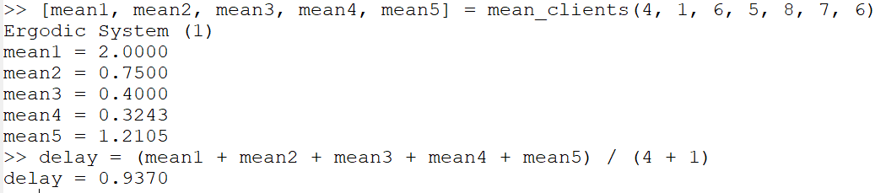

**(5)**

Από τα παραπάνω αποτελέσματα, παρατηρούμε πως μεγαλύτερη ένταση δέχεται η ουρά $1$, η οποία, επομένως αποτελεί και τη στενωπό του δικτύου. Είδαμε πως η ένταση της ουράς $1$ δίνεται από τη σχέση $ρ_{1}=\frac{λ_{1}}{μ_{1}}$, επομένως, για $μ_{1}=6$, η μέγιστη τιμή του $λ_{1}$, ώστε να παραμένει εργοδικό το σύστημα $\left(ρ_{1}=\frac{λ_{1}}{μ_{1}} < 1\right)$ είναι $λ_{1}=6$. (κανονικά είναι κάτι μικρότερο του 6 καθώς το σύστημα δεν είναι εργοδικό για $ρ=1$)

**(6)**

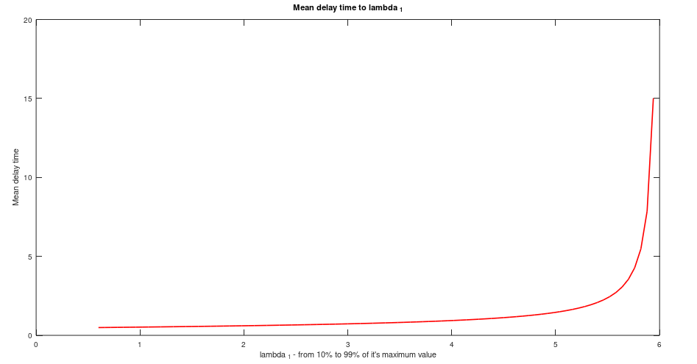Η ζητούμενη γραφική παράσταση:

Όπως αναμενόταν, για μικρό λ1, έχουμε μικρή ένταση, άρα και μικρή καθυστέρηση.

Ο κώδικας που την υλοποιεί:

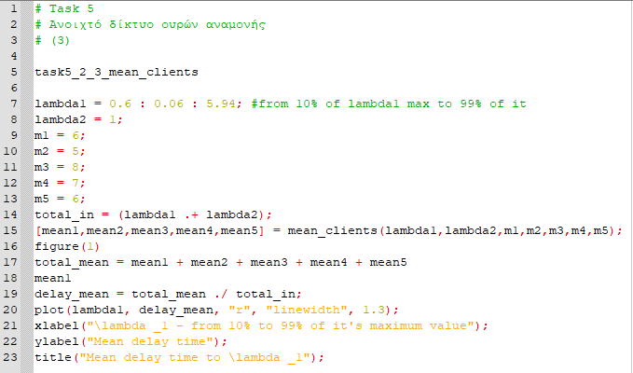

*Σημείωση:* Σε όλες τις συναρτήσεις, καθώς και στο τελευταίο πρόγραμμα που υλοποιεί την γραφική παράσταση έχουν τεθεί element-wise operators για να γίνει η γραφική παράσταση. Αν οι τιμές των $λ_{i}$, $μ_{i}$ είναι “απλές” και όχι πίνακες, οι συναρτήσεις ορίζονται και με απλούς operators (χωρίς την “.”).